**Шляпа**

Вот в чёрной шляпе человек.  
Запомни, чёрный – это **black.**

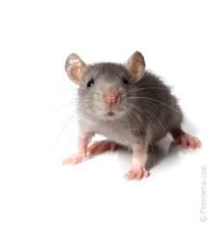**Кот**Кот ловит сереньких мышей.  
Как серый по-английски? – **Grey.  
***  
Мышка**Котик, котик, пожалей   
Мышку серенькую, **grey.**  
Если очень хочешь кушать,   
Кушай яблоки и груши.

**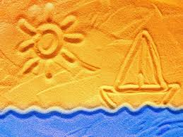  
Море**Я море синее люблю,  
А синий по-английски **– blue.**

**Море и солнце**Нарисую кораблю  
Море синей краской, **blue.**  
А потом раскрашу смело  
Солнце желтой краской**, yellow.**  
Волны плещут через край.  
Новый лист скорей давай!

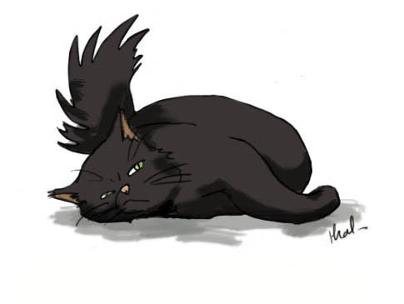

**Кот**Кот ни в чем не виноват.  
Он всегда был белый, **white.**Но залез в трубу на крыше,  
Черный, **black**, оттуда вышел.

**Шоколадка**Больше всех цветов по нраву   
Мне коричневый цвет, **brown.**  
Потому что очень сладкий   
Цвет у каждой шоколадки.

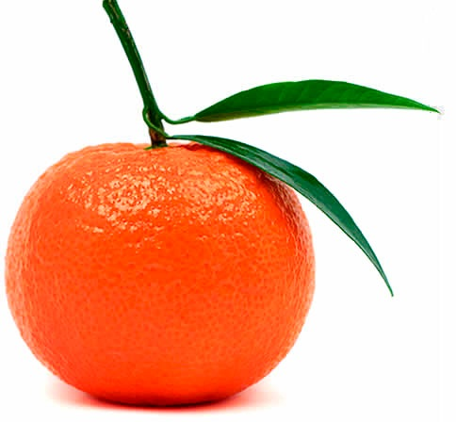**Мандарин**Вот неспелый мандарин.  
Он пока зеленый, **green.**Но дозреет, и запомнишь  
Ты оранжевый цвет, **orange.**

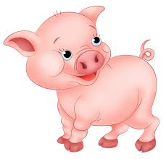**Поросенок-озорник**Поросенок-озорник   
Раньше розовый был, **pink.**  
Но однажды он пролил   
Целый пузырек чернил.   
С той поры наш недотепа   
Фиолетовый весь, **purple.**

**Мишка**  
Утром встаёт очень рано  
Мишка коричневый – **brown**.

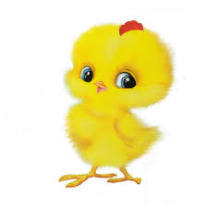**Цыплёнок**  
Везде гуляет смело  
Цыплёнок жёлтый – **yellow**.

**Белый**Забыл слово «белый»? –  
Не унывай!  
Запомни: оно по-английски –  
**White**.

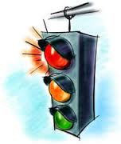**Светофор**Знаю, самый строгий цвет   
В светофоре красный, **red.**  
Если вдруг он загорится,   
Все должны остановиться!  
***  
На светофоре красный свет  
Нам скажет: «Стойте!»  
Красный – **red.**

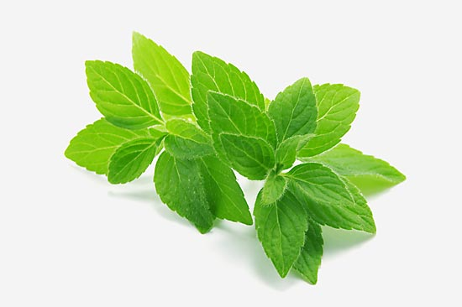**Листья и трава**  
Цвет листьев и травы один.  
Зелёный. По-английски – **green**.

**Загадка**Солнце **— yellow**, небо — **blue**.   
Очень я глядеть люблю  
В стеклышко цветное, **glass**,  
Закрывая левый глаз.   
Небо — **purple,** солнце — **red.**   
Догадайся, что за цвет   
У волшебного стекла,  
Раз береза **pink** была? (розовый)